Внеурочное мероприятие «Занимательная жизнь Д.И. Менделеева»
1 этап: Приветствие.
1: Здравствуйте дорогие участники нашей игры. Начинаем игру между «детективными агентствами». Команды представьте свои детективные агентства!
Мы собрались здесь, чтоб расширить свой круг знаний, пообщаться друг с другом и просто отдохнуть. Надеемся, что игра будет доброй, веселой и интересной.
2: В школе все чаще стали происходить загадочные явления против науки. Чтобы раскрыть эту тайну нужно найти нарушителя. Но как? Ведь каждый день в школе много людей: учащихся, преподавателей и гостей. Мы разделили вас на 2 детективных агентства, чтобы разгадать тайну. Уважаемые агентства, в вашем распоряжении улики и письма. За каждый быстро и правильно выполненный этап расследования вы получаете балл и карточку с буквой (Прил.1.), из этих букв в последнем задании вы должны составить слово. Чем больше карточек, тем легче будет составить слово. Каждый этап игры оформляется одним слайдом в презентации.
2 этап: Игра «Вспомнить все»
1: Но сначала мы посмотрим, насколько сосредоточены и внимательны главные сыщики.
Новый 1869 год только начинался. Зима была холодной, прохожие на улицах Петербурга заметно торопились, стараясь побыстрее добраться до тёплых домов. И только один человек шёл не спеша, не замечая мороза, погружённый в себя. Человек этот был известный учёный. Он работал над новой книгой «Основы химии», и эта книга занимала все его мысли. Из чего состоит всё, что нас окружает: земля, по которой мы ходим, вода, которую пьём, воздух, которым дышим? Из чего состоим мы сами? Почему одно — твёрдое, другое — мягкое, а третье — жидкое? Ещё в древности люди задумывались над этими вопросами, а со временем появилась целая наука, которая изучала строение разных веществ.
2: - Как называется эта наука? (Химия)
- Молодцы, вы правильном пути.
Этап 3: «Великий свидетель...»
1: Сейчас вам нужно разгадать, о каком ученом пойдет сегодня речь, для этого необходимо разгадать ребус. Ответ запишите на листочек. (Прил.2)
2: «Странная таблица»
Менделеев написал названия химических элементов на карточках и перекладывал их с места на место. Если находил в них что-то общее, выкладывал в один ряд. Так он раскладывал и перемещал с места на место все 63 элемента, которые были в то время известны. Он делал записи, вычисления, но никак не мог найти нужное решение. Но всё-таки оно пришло. Как рассказывал сам учёный, это случилось под утро, когда Дмитрий Иванович, измученный ночной работой, не раздеваясь, прилёг на диван и заснул. И вот как раз во сне ему ясно представилась таблица! Менделеев проснулся бодрым и в прекрасном настроении. Он достал свои карточки и очень быстро сложил их в чётком и понятном порядке. Это было словно волшебство, что генерал выстроил на плацу всех своих солдат в один ряд по росту — от самого высокого до самого низкого. И вдруг обнаружил, что получилось очень забавно. Первый солдат — весёлый, второй — спокойный, третий — задумчивый, четвёртый — грустный. Пятый — снова весёлый, шестой — снова спокойный, седьмой — снова задумчивый, а восьмой — снова грустный. И так до самого конца строя. Удивился генерал такому совпадению и построил своих солдат не в один ряд, а в колонну: пускай все весёлые будут в первом ряду, а грустные замыкают строй.
Задание:
Сейчас мы предлагаем вам придумать свой химический элемент. Необходимо придумать название, его свойства и возможное применение. Один человек из команды представляет придуманный элемент.
Этап 4: «Улики». На месте преступления был найден старый чемодан.
1: За свою жизнь Дмитрий Иванович сделал много разных открытий. Это потому, что всё было ему интересно — и химия, и физика, и экономика, и сельское хозяйство. Но и когда учёный отдыхал от научной работы, он тоже не сидел сложа руки. В свободное время любил, например, чемоданы делать. Дмитрий Иванович никогда не покупал чемоданы, а мастерил их сам. Он подробно изучил все известные в то время рецепты приготовления клея и после долгих опытов придумал свою особую клеевую смесь. Способ приготовления этого клея Менделеев держал в секрете. А ещё, чтобы сделать отличный чемодан, Дмитрий Иванович внимательно и долго отбирал кожу для него. Кроме того, он стал настоящим специалистом по шёлковым тканям, поскольку тогда дорогие чемоданы внутри отделывались шёлком. Прежде чем изготовить чемодан, Менделеев часами проводил математические расчеты. И не зря. Такие замечательные у него чемоданы получались, что многие принимали его за мастера чемоданных дел, равных которому нет.
Однажды Менделеев поехал в Москву за необходимыми материалами. Выбирая в лавке нужный товар, Дмитрий Иванович услышал за спиной вопрос одного из покупателей, который поинтересовался:
— Кто этот почтенный господин с бородой?
— Таких людей знать надо, — с уважением в голосе ответил хозяин лавки. — Это же чемоданных дел мастер Менделеев!
Дмитрий Иванович дарил плоды своих трудов друзьям и знакомым. Однажды во время болезни он изготовил четыре десятка чемоданов и все раздарил. Вот такой удивительный человек был профессор Менделеев!
2: Каждому агентству предложено 10 разнообразных предметов из «чемодана Менделеева» (Прил. 3). Учащимся необходимо найти лишний и обосновать свой выбор.
Список предметов: блокнот, воздушный шар, краски, учебник, награды, шахматы, билет на балет «Лебединое озеро», коробочка чая, таблетки
Проверка (чтение фактов):
- Д.И.Менделеев - великий ученый, во время обучения в педагогическом институте был оставлен на второй год.
- В 90-х годах Д.И.Менделеев был избран членом Совета Академии художеств в Петербурге. Он любил живопись, даже публиковал рецензии о картинах.
- Опубликовал свой первый русский учебник. За него автор удостоен Демидовской премии. Менделееву были вручены медали Коплея (эта награда сравнима с Нобелевской премией, введенной позже), медали Деви, Фарадея.
- В блокноте хранились все важные записи Менделеева о химических элементах, существует миф, что именно во сне он увидел таблицу химических элементов, но это миф. Над созданием таблицы ученый трудился более 20 лет.
- Ученый не верил в медицину, предпочитая в случае заболевания лечиться народными средствами. (таблетки – лишнее)
- Д.И.Менделеев интересовался воздухоплаванием. Он понимал, что для этого необходимо изучить как нижние, так и верхние слои атмосферы. В 1875 г. он изобрел стратостат, а в 1887 г. во время солнечного затмения в возрасте 53 лет он один поднялся на воздушном шаре для изучения явлений, наблюдаемых при затмении. В таком возрасте это был действительно героический поступок.
- Вкусы у Дмитрия Ивановича были непритязательны. Лишь чаю он придавал очень большое значение. Чай у Менделеевых имел почетную известность в кругу знакомых. Даже жена Анна Ивановна не сразу научилась заваривать чай со всеми тонкостями, Д.И. же сразу замечал, что чай заваривал кто-то другой, а не жена
- С художником А.И.Куинджи Дмитрий Иванович работал над созданием долговечных красок.
- Научная работа отнимала много сил у Д.И.Менделеева, но он все же находил время и для своего досуга - игра в шахматы, литература, музыка, балет. Особенно ему нравился балет П.И.Чайковского "Лебединое озеро"

Этап 5: «Собрать по частям»
(Заранее подготавливаются абсолютно одинаковые рисунки, но разрезанные на равные части.)
1: Задача детективов собрать картинку (Прил. 4) из разорванных частей. Найдите в ней, что-то особенное и запомните.
Кто первым соберет, тот получает балл. Время 2 мин.
Этап 6: «Тайна раскрыта…»
2: Сопоставляя улики и делая выводы из выступления свидетелей, сложите слово, из полученных за все конкурсы, карточек. (слово «элемент»)
Как вы думаете, почему элемент? (Потому что Д.И. создал ПТХЭ, она является одним из самых главных достижений его жизни)
Этап 7: Подведение итогов:
1: Научные достижения Менделеева велики и разнообразны. Первое издание его трудов состоит их 25 толстых томов. Он был почётным членом многих академий мира. Учёный с мировым именем, но при жизни не был почитаем на родине. Всегда соединял теоретическую работу с практической, производственной. Он сделал немало для процветания российской промышленности.
Итог: Спасибо всем за участие, ВЫ - ОТЛИЧНЫЕ ДЕТЕКТИВЫ! До свидания!!!

Прил.1.
э | л | е | м | е | н | т
э | л | е | м | е | н | т

Прил. 2
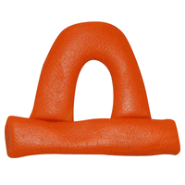+Е
Прил. 3
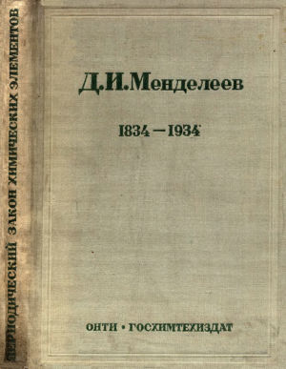
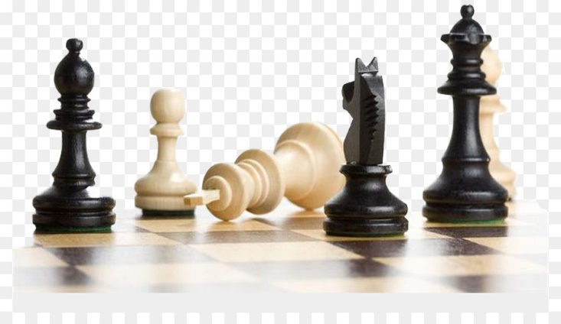
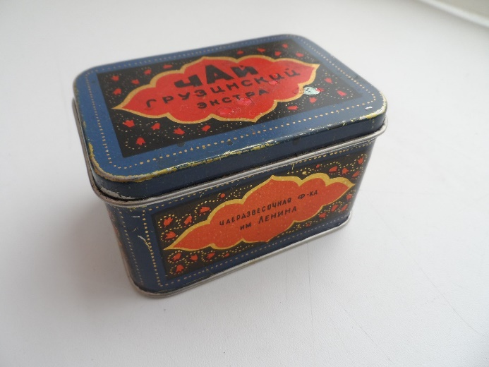
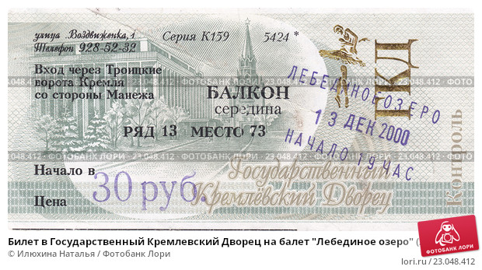

Прил.4
